Ferienwohnung Riedel
Dagebülldamm 7
25899 Galmsbüll/ Kleiseerkoog
Mailadresse: andrea-peter.riedel@yahoo.com
Tel.: 04667 9523029
Mobil: 0171 1504561
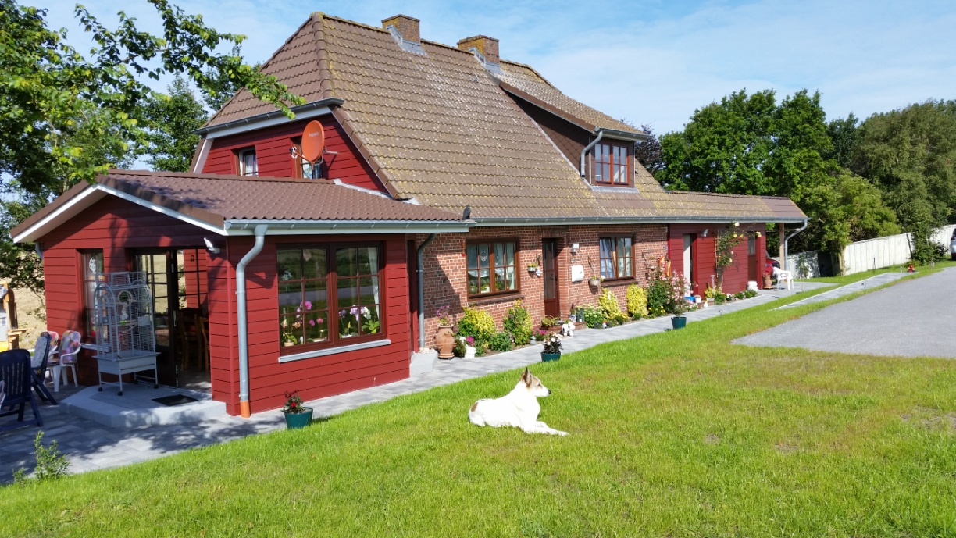

Die ruhig gelegene , kinderfreundliche Ferienwohnung ist an einem alten Seedeich zwischen den Orten NIEBÜLL und DAGEBÜLLHAFEN im Kreis NORDFRIESLAND. Die gemütlich eingerichtete Ferienwohnung unter dem Dach bietet Platz für 2-3 erwachsene Personen, bzw. für eine junge Familie mit 1-2 Kindern. ( Kinderbett kann im Elternschlafzimmer aufgestellt werden. Außerdem ist ein Hochstuhl und Kinderwagen verfügbar). Wenn Orten, also, in den Feldern. Hier können die Kinder auf der Strasse ( Sackgasse) toben und spielen.
Hunde sind bei uns willkommen
6km nach Dagbüllhafen, von hier aus können Sie mit den Fähren zu den Inseln FÖHR und AMRUM fahren.
7km nach NIEBÜLL, vom Bahnhof auskönnen Sie mit dem Autozug , oder Personenzug zur Insel SYLT fahren.
15km nach Schlüttsiel, von hier aus können Sie die Halligwelt ( Halligen HOOGE; GRÖDE; LANGENES kennen lernen.
PREIS: Übernachtung 50,00 €
Mindestens 5 Übernachtungen buchen
Hunde : 5,00 € je Tag/ Übernachtung

Die Wohnung bietet:
Wohnküche mit Eßplatz
gemütliches Wohnzimmer mit TV
Elternschlafzimmer
2. Schlafzimmer mit Schlafcouch
Duschbad
Bettwäsche und Handtücher incl.

2 Fahrräder für Erwachesene stehen zur Verfügung. Kinderräder sind bitte mit zu bringen , können auch in Dagbüllhafen geliehen werden

Weitere INFOS zu unserer FEWO finden Sie auch im INTERNET bei FERIENWOHNUNGEN.DE Objekt Nr. 85773
FERIENHAUSMIETE.DE Objekt Nr. 89602
FERIENWOHNLAND.DE

Einkaufsmöglichkeiten in Niebüll:
Supermärkte : EDEKA und SKY, LIDL, ALDI , NETTO und PENNY
BESONDERHEIT: Ab MÄRZ bis OKTOBER sind diese Geschäfte SONNTAGS von 11:00- 17:00 Uhr geöffnet
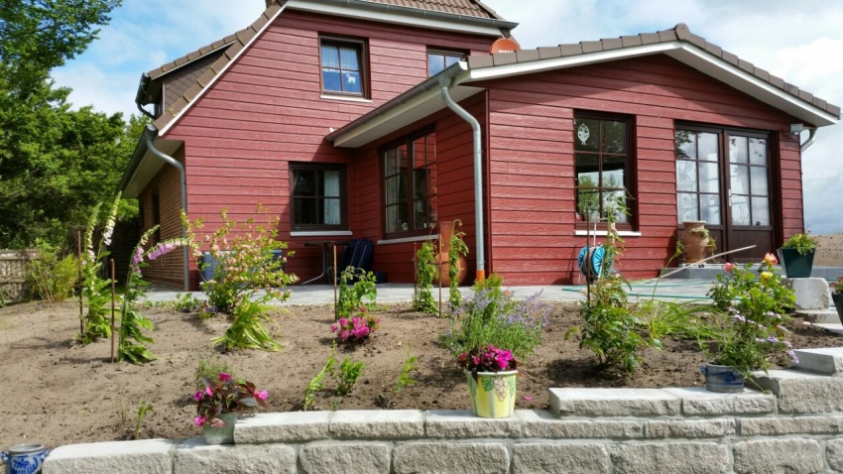
Terrasse
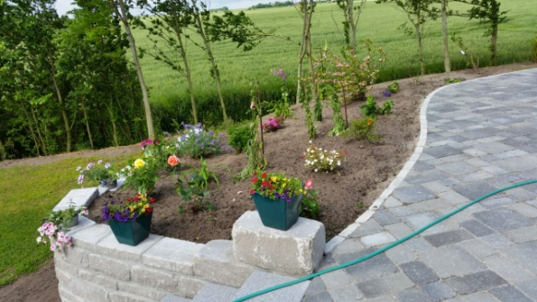Der Garten ist 2015 neu gestaltet , bzw. angelegt worden
Das Wohnzimmer
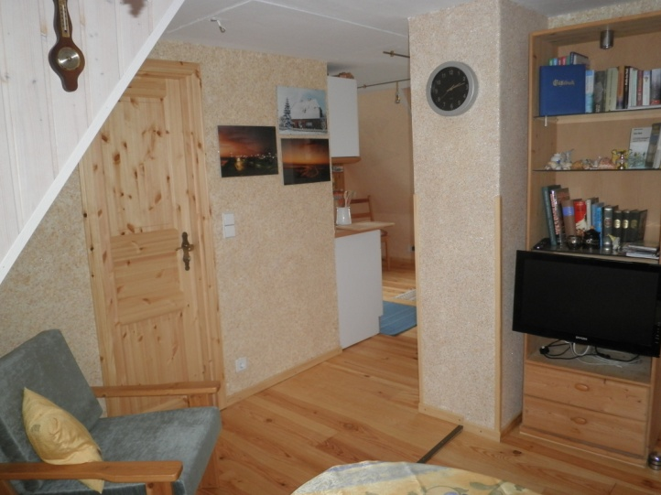
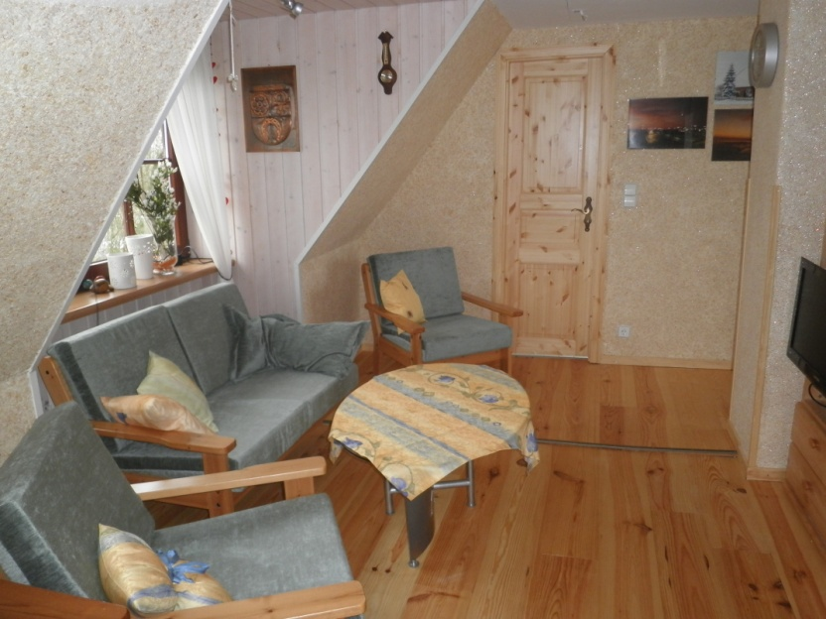
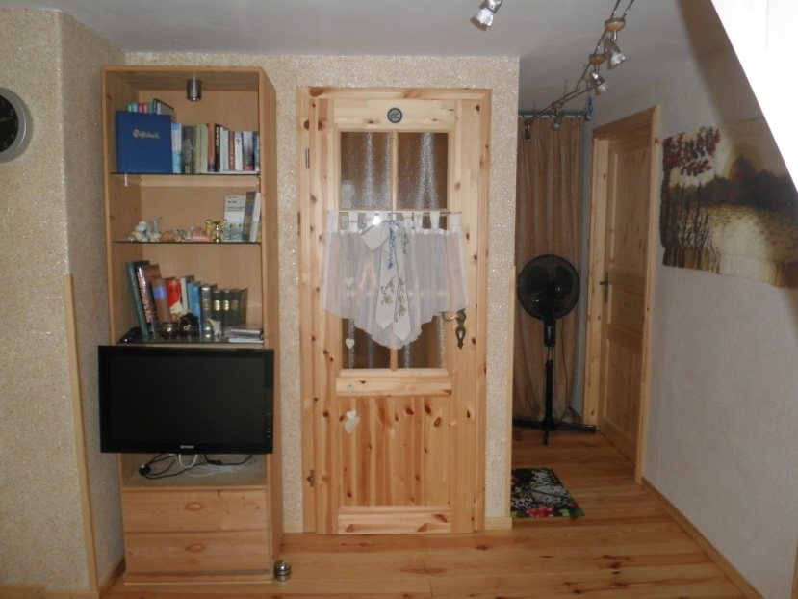
2. Schlafzimmer/ bzw. Kinderzimmer
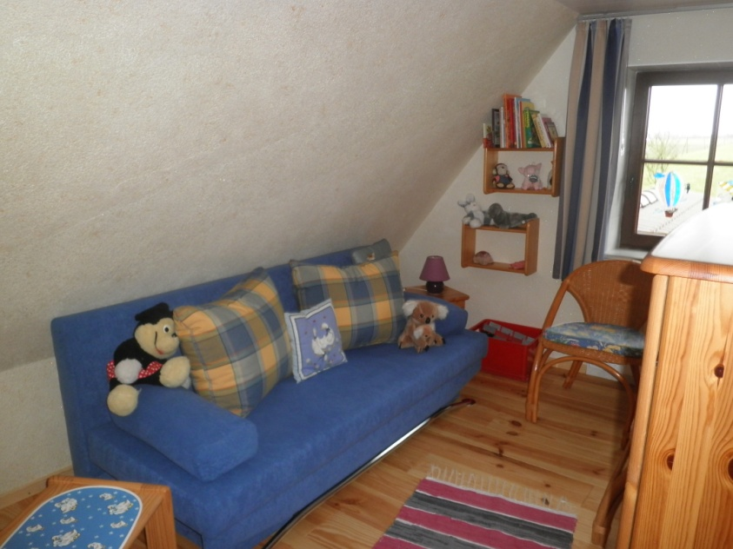
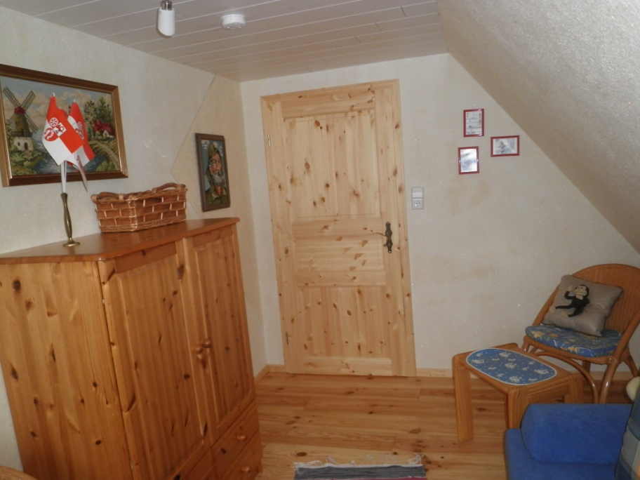
Elternschlafzimmer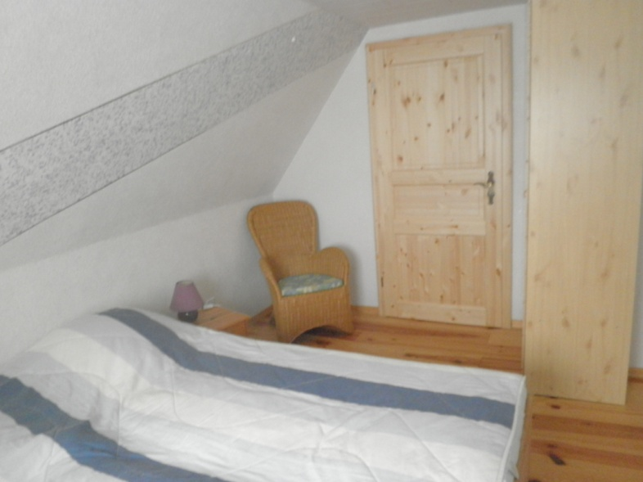

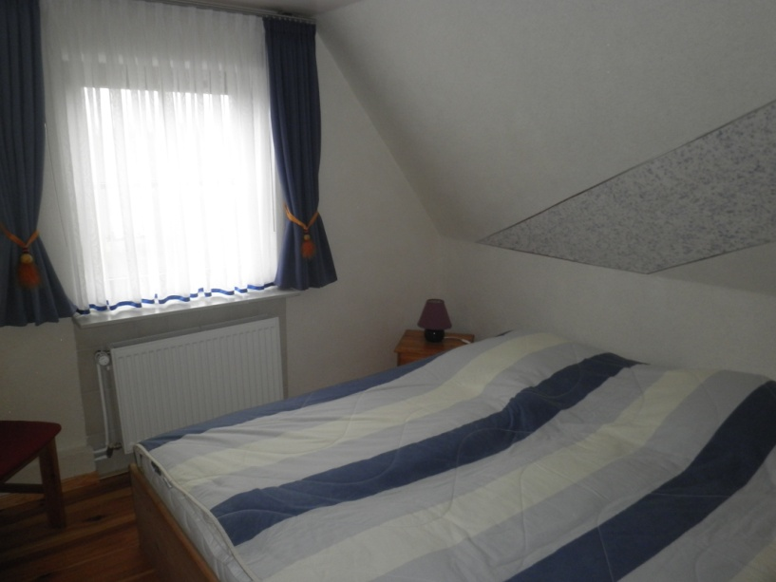

Küche
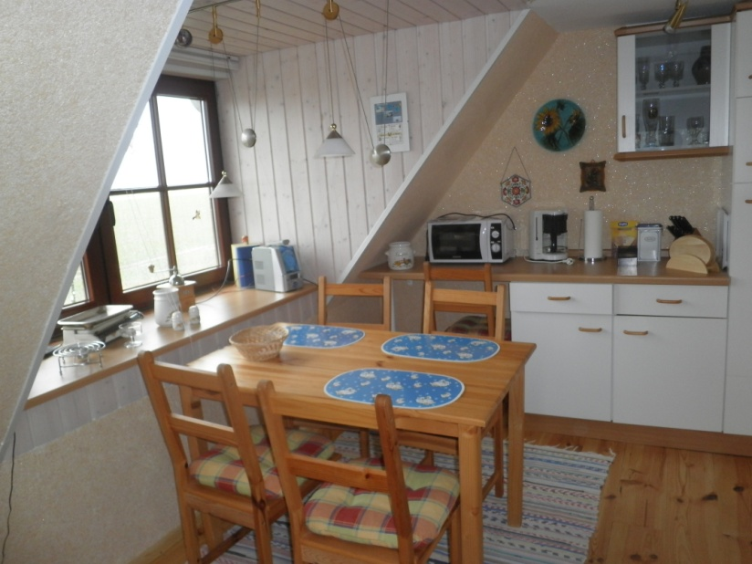
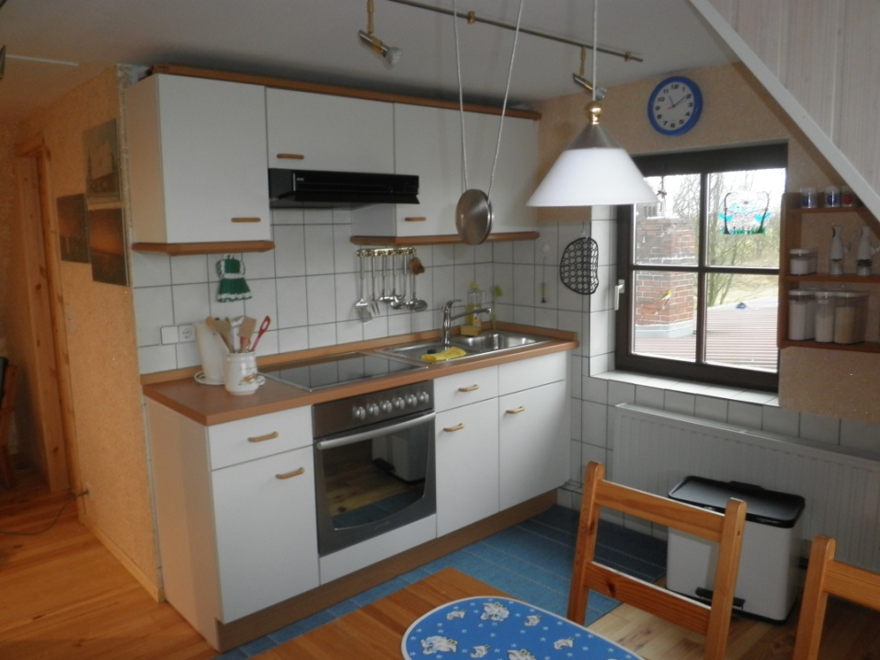
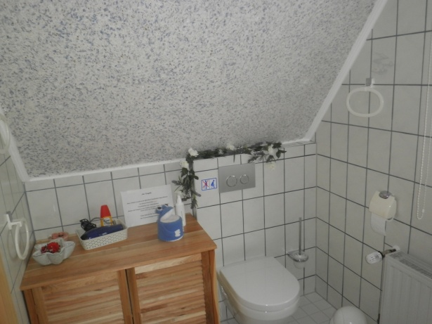
Duschbad
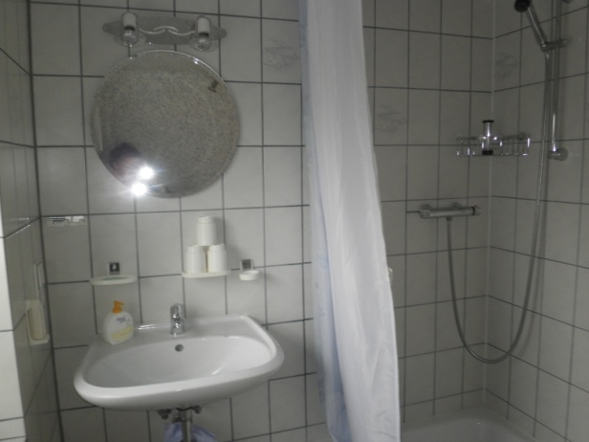
Winter in Nordfriesland
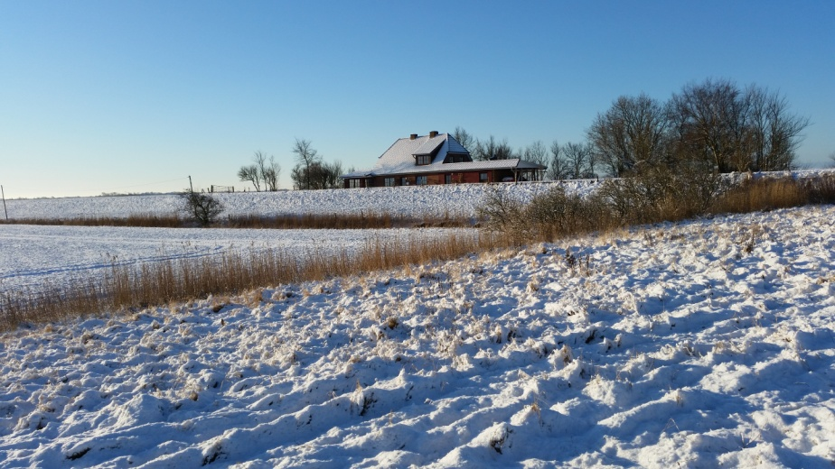
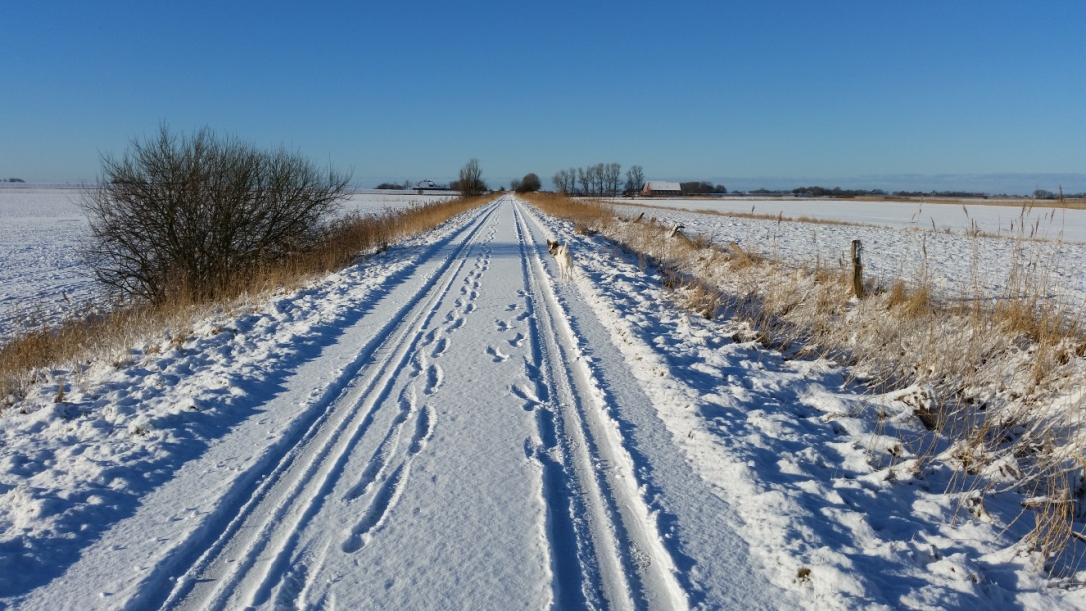
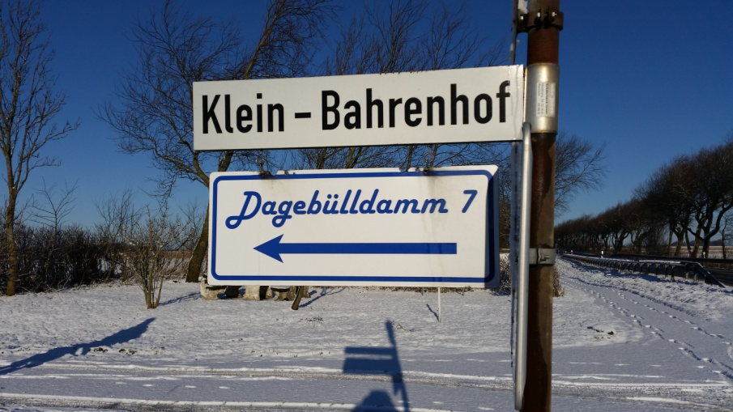
Was Sie dem Navi im Auto unbedingt als Zielort eingeben sollten. Von hier aus haben sie noch 800m zu Ihrer FEWO zu fahren.
Wir würden uns freuen, wenn wir Ihre Interesse geweckt haben und Sie bald bei uns in NF begrüssen können.
Ihre Famile RIEDEL

